Тарғын ауылдық округі бойынша 2023-2024 жылдарға арналған жайылымдарды басқару және оларды пайдалану жөніндегі жоспарды бекіту туралы
Шығыс Қазақстан облысы Ұлан ауданы мәслихатының 2023 жылғы 9 маусымдағы № 39 шешімі
Қазақстан Республикасының 2017 жылғы 20 ақпандағы "Жайылымдар туралы" Заңының 8, 13 баптарына, Қазақстан Республикасының 2001 жылғы 23 қаңтардағы "Қазақстан Республикасындағы жергілікті мемлекеттік басқару және өзін-өзі басқару туралы" Заңының 6 бабының 1 тармағының 15) тармақшасына сәйкес, Ұлан ауданының мәслихаты ШЕШТІ:
1. Тарғын ауылдық округі бойынша 2023-2024 жылдарға арналған жайылымдарды басқару және оларды пайдалану жөніндегі жоспар осы шешімнің қосымшасына сәйкес бекітілсін.
2. Осы шешім оның алғашқы ресми жарияланған күнінен кейін күнтізбелік он күн өткен соң қолданысқа енгізіледі.
Аудандық мәслихат төрағасы | Г. Калиева
Шешімге қосымша
Тарғын ауылдық округі бойынша жайылымдарды басқару және оларды пайдалану жөніндегі 2023-2024 жылдарға арналған жоспар
Тарғын ауылдық округі бойынша жайылымдарды басқару және оларды пайдалану жөніндегі 2021-2022 жылдарға арналған жоспар (бадан әрі - Жоспар) ҚазақстанРеспубликасының 2001 жылғы 23 қаңтардағы "Қазақстан Республикасындағы жергілікті мемлекеттік басқару және өзін-өзі басқару туралы" Заңына, Қазақстан Республикасының 2017 жылғы 20 ақпандағы "Жайылымдар туралы" Заңына, Қазақстан Республикасы Премьер-Министрінің орынбасары –Қазақстан Республикасы Ауылшаруашылығы министрінің 2017 жылғы 24 сәуірдегі № 173 "Жайылымдарды ұтымды пайдалану қағидаларын бекіту туралы" бұйрығына (Нормативті құқықтық актілерді мемлекеттік тіркеу тізілімінде № 15090 болып тіркелген), Қазақстан Республикасы Ауыл шаруашылығы министрінің 2015 жылғы14 сәуірдегі № 3-3/332 "Жайлымдардың жалпы алаңына жүктеменің рұқсат етілген шекті нормасын бекіту туралы" бұйрығына (Нормативтік құқықтық актілерді мемлекеттік тіркеу тізілімінде № 11064 болып тіркелген) сәйкес әзірленді.
Жайылымдарды басқару және оларды пайдалану жөніндегі жоспарды ұйымдастыру үшін:
- жер санаттары, жер учаскелерінің меншік иелері мен жер пайдаланушылар бөлінісінде Тарғын ауылдық округі аумағында жайылымдардың орналасу схемасы (1-қосымша);
- жайылым айналымдарының қолайлы схемалары (2-қосымша);
- жайылымдардың сыртқы және ішкі шекаралары мен аудандары көрсетілген карта (3-қосымша);
- жайылым пайдаланушыларының су көздеріне қол жеткізу схемасы (4-қосымша);
- жайылымы жоқ жеке және заңды тұлғалардың ауыл шаруашылығы мал басын орналастыру үшін жайылымдарды қайта бөлу және оны берілетін учаскелерге ауыстыру схемасы (5-қосымша);
- жеке және заңды тұлғалардың шалғайдағы жайылымдарына ауыл шаруашылығы мал басын орналастыру схемасы (6-қосымша);
- ауыл шаруашылығы жануарларын жаюдың және қозғалудың маусымдық бағыттарын белгілейтін жайылымдарды пайдалану жөніндегі күнтізбелік кесте (7-қосымша) жасалды.
Жоспар жайылымдарды геоботаникалық тексерудің жай-күйі туралы мәліметтерді, ветеринариялық-санитариялық объектілер туралы мәліметтерді, ауыл шаруашылығы жануарлары басыныңсаны туралы деректерді, олардың иелерін – жайылым пайдаланушыларды,жеке және (немесе) заңды тұлғаларды көрсетумен, малдардың түрлері мен жыныстық-жас топтары бойынша қалыптастырылған үйірлердің, отарлардың, табындардың саны туралы деректерді, шалғайдағы жайылымдарда жаю үшін ауыл шаруашылығы жануарларының басын қалыптастыру туралы мәліметтерді, мәдени және аридті жайылымдарда ауыл шаруашылығы жануарларын жаю ерекшеліктерін, мал айдауға арналған сервитуттар туралы мәліметтерді және мемлекеттік органдар, жеке және (немесе) заңды тұлғалар берген өзге де деректерді ескере отырып қабылданды.
Тарғын ауылдық округі Ұлан ауданының оңтүстік-шығыс бөлігінде Ертіс өзенінің сол жағалауын бойлай таулы-дала, құрғақ дала аймағында орналасқан.Таулы-дала аймағы таулы шалғынды-дала, тау алды далалық орташа ылғалды және далалық орташа құрғақ кіші аймақтарға бөлінеді. Климаты орташа-құрғақ, орташа ыстық, жылдық орташа жауын-шашыны 360-390 мм. Ауа температурасы ең төменгі - 45, ең жоғарғы +40. Жылдық орташа температурасы +10. Салыстырмалы ылғалдылығы 68 %.Оңтүстік-шығыс және солтүстік-батыс бағыттағы желдер басым, орташа жылдық жылдамдығы 2,7 м/сек.
Топырағы қара-қоңыр, оңтүстік таулы қара топырақ, кәдімгі қара топырақ, оңтүстік қара топырақ, сілтісізделген және кәдімгі таулы қара топырақ.
Өсімдік жамылғысы: бетегелі-селеулі-жусанды, бетегелі-селеулі-түрлі шөпті, түрлі шөпті-астық тұқымдастар, жұмсақ сабақты және бұталы-шыңды-астық тұқымдастар.
Тұрақты қар жамылғысы қараша айының ортасында орнайды, сәуір айының бірінші онкүндігінде кетеді. Аязсыз кезеңнің ұзақтығы 130-150 күн.
Гидрографиясы Ертіс өзенінің бассейні болып табылады. Ең ірі өзендер: Ұранхай, Тарғын, Тайынты, Манат және көптеген басқа өзендер мен бұлақтар.
Әкімшілік орталығы Тарғын ауылы аудан орталығы Қасым Қайсенов кентінен оңтүстік-шығысқа қарай 50,5 км жерде орналасқан.
Тарғын ауылдық округі 79085,4 гектаралаңды алып жатыр, оның ішінде: егістік – 4274,6 гектар, жайылым – 65126,5 гектар, шабындық – 3402,5 гектар.
Жер санаттары бойынша:
ауыл шаруашылығы мақсатындағы жерлер-70189,5 гектар;
елді мекендердің жерлері-11011 гектар;
өнеркәсіп, көлік, байланыс, ғарыш қызметі, қорғаныс, ұлттық қауіпсіздік мұқтажына арналған және өзге де ауыл шаруашылығына арналмаған жерлер – 53,2 гектар;
ерекше қорғалатын табиғи аумақтардың жері-8гектар;
босалқы жерлер -29957 гектардан құралады.
2022 жылдың 01 қазанына Тарғын ауылдық округінде ауыл шаруашылығы малдарының саны: ірі қара мал 6006 бас, оның ішінде аналық мал 3128 бас, ұсақ қара мал 5366 бас, жылқы 5945 бас (№1 кесте).
№ 1 кесте
№ | Ауылдық округі | халық |  |  |  | ш/қ және ЖШС |  |  |  | Барлығы:
 |  | ІҚМ |  | ҰҚМ | Жылқылар | ІҚМ |  | ҰҚМ | Жылқылар | ІҚМ |  | ҰҚМ | Жылқылар
 |  | барлығы | оныңішіндесауылатындар |  |  | барлығы | оныңішіндесауылатындар |  |  | барлығы | оныңішіндесауылатындар
1 | Тарғын | 4358 | 2367 | 5017 | 3918 | 1648 | 761 | 349 | 2027 | 6006 | 3128 | 5366 | 5945
Округте ауылшаруашылық жануарлары мен құстарына ветеринарлық қызмет көрсетуүшін 1 – ветеринарлық пункт, 3 – мал қорымы ұйымдастырылған.
Ауыл шаруашылығы жануарларын қамтамасыз ету үшін Тарғын ауылдық округі бойынша 65126,5 гектар жайылым жерлер бар, елді мекендер шегінде 7577гектар жайылым бар.
Жоғарыда баяндалғанның негізінде, Қазақстан Республикасының "Жайылымдар туралы" Заңының 15-бабына сәйкес, Тарғын ауылдық округі жергілікті халықтың мұқтаждығы үшін ауыл шаруашылығы малдарының аналық (сауын) мал басын ұстау бойынша елді мекеннің 7577 гектарбар жайылымдық алқаптарында қажеттілігі 899 гектарқұрайды (№2 кесте), оны малдарды қорада ұстау есебінен толықтыру жоспарлануда.
№ 2 кесте
№ | Ауылдық округі | Жайылымалаңы, (га) | Сауынсиырлардыңбар болуы (бас.) | Жайылымғақажеттілікнормасы 1 бас., (га) | Жайылымдардыңқажеттілігі, (га) | Жетіспеушілігі, (га)
1 | Тарғын | 9753 | 2367 | 4,5 | 10652 | 899
Тарғын ауылдық округінің жергілікті тұрғындарының малын жаю үшін 9753 гектар берілді.
Жергілікті тұрғындардың басқа ауыл шаруашылық малдарын жаю бойынша 44304 гектар көлемінде жайылымдық алқап қажеттілігі бар, ІҚМ басына түсетін жүктеме нормасы – 4,5 га/бас., ұсақ мал – 0,9 га/бас., жылқы – 5,4 га/бас (№3 кесте).
№ 3кесте
№ | Ауылдық округі | халық |  |  | Жайылымғақажеттілікнормасы 1 бас., (га) |  |  | Жайылымдардыңқажеттілігі, (га) |  |  |  | Мал жаюүшінберілді | Жетіспеушілігі, (га)
 |  | ІҚМ | ҰҚМ | Жылқылар
 |  |  |  |  | ІҚМ | ҰҚМ | Жылқылар | ІҚМ | ҰҚМ | Жылқылар | Барлығы (га)
1 | Тарғын | 4358 | 5017 | 3918 | 4,5 | 0,9 | 5,4 | 19611 | 4515 | 21157 | 45283 | 9753 | 35530
35530 гектармөлшеріндегі жайылымдық алқаптардың қалыптасқан қажеттілігін 05-079-020 есептік кварталының шалғайдағы жайылымдарында халықтың ауыл шаруашылығы малдарын жаю есебінен толықтыру қажет.
Тарғын ауылдық округінің ЖШС, шаруа және фермер қожалықтарындағы мал басы: ірі қара мал 1648 бас, ұсақ қара мал 349 бас, жылқы 2027 басты құрайды (№4 кесте).
№ 4 кесте
№ | Ауылдық округ | Малдың қолда бары түрлері бойынша, (бас) |  |  | Жайылымғақажеттілікнормасы 1 бас., (га) |  |  | Жайылымдардыңқажеттілігі, (га)
 |  | ІҚМ | ҰҚМ | Жылқылар | ІҚМ | ҰҚМ | Жылқылар | ІҚМ | ҰҚМ | Жылқылар | Барлығы (га)
1 | Тарғын | 1648 | 349 | 2027 | 4,5 | 0,9 | 5,4 | 7416 | 314 | 10946 | 18876
ЖШС, шаруа және фермер қожалықтарының жайылым алаңы 57514,3 гектар құрайды. ЖШС, шаруа және фермер қожалықтарының жайылым алқаптарының 33258 гектар көлемінде қалыптасқан қажеттілігін босалқы жерлер мен ауыл шаруашылығы құрылымдарының жем-шөп базасы есебінен толықтыру қажет.
Тарғын ауылдық округінде
2023-2024 жылдарға арналған
жайылымдарды басқару және
оларды пайдалану
жөніндегі жоспарға
1-қосымша
Тарғын ауылдық округі аумағында құқық белгілейтін құжаттар негізінде жер санаттары, жер учаскелерінің меншік иелері және жер пайдаланушылар бөлінісінде жайылымдардың орналасу схемасы (картасы)

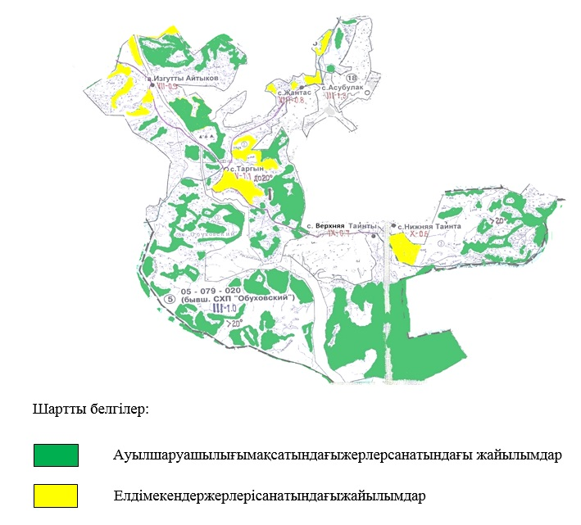

Тарғын ауылдық округі жайылымдарының орналасу схемасына (картасына) қоса берілетін жер учаскелері меншік иелерінің тізімі
№ | Меншік иесініңатауы | Жайылым алаңы (га) | Түрлері бойынша малдардың саны (бас)
 |  |  | ІҚМ | ҰҚМ | Жылқылар
1 | ЕдигеБатырканович Байсугуров | 61,8 | 0 | 0 | 0
2 | Сайлапкер Джармуханбетов | 24,1 | 6 | 19 | 13
3 | ДжексенбекИркетбаевич Икамбаев | 1 | 48 | 0 | 110
4 | СалтанатАскаровна Ислямова | 1,3 | 157 | 0 | 200
5 | АмангелдыКадылбекович Койшинов | 14,9 | 20 | 117 | 53
6 | РаушанШаймуратовна Нуксарина | 1,8 | 0 | 0 | 0
7 | БагдатБаткалдинович Оралбеков | 5,5 | 8 | 16 | 22
8 | Юрий Андреевич Постовой | 5,3 | 0 | 0 | 0
Тарғын ауылдық округі жайылымдарының орналасу схемасына (картасына) қоса берілетін жер учаскелерінің жер пайдаланушыларының тізімі
№ | Жер пайдаланушының атауы | Жайылым алаңы (га) | Түрлері бойынша малдардың саны (бас)
 |  |  | ІҚМ | ҰҚМ | Жылқылар
1 | Парида Абади | 42 | 2 | 0 | 23
2 | Минінбек Адайкан | 51 | 38 | 17 | 6
3 | РакембайЕсимханович Адилканов | 142,3 | 12 | 0 | 0
4 | Кеңесқан Аманбеков | 45 | 23 | 25 | 35
5 | РайханДосказинович Аманов | 148,9 | 18 | 0 | 0
6 | Токтамыс Аринов | 249,8 | 19 | 0 | 11
7 | Еркиндык Арыктаева | 132 | 0 | 0 | 0
8 | БулатбекБабашевич Астамбаев | 172,7 | 4 | 28 | 5
9 | ЕржанОктябрятұлы Аубакиров | 102,3 | 15 | 15 | 0
10 | Казбек Ахмет | 399 | 0 | 0 | 0
11 | Серик Ашимов | 233,8 | 0 | 0 | 0
12 | Николай Владимирович Ашихмин | 132 | 1 | 18 | 0
13 | Булат Агзамович Багадаев | 501 | 0 | 21 | 8
14 | КайратКанашевич Байжуменов | 22,9 | 17 | 8 | 23
15 | Тоқтаған Баймукамет | 41 | 10 | 0 | 0
16 | ОралбекНургазинович Байсагатов | 37,9 | 9 | 25 | 46
17 | СерикбекЗейнелович Байсаков | 772 | 0 | 0 | 0
18 | АмантайКабдошевич Бакин | 805,1 | 0 | 0 | 0
19 | АмантайЖанабайұлы Бақижанов | 97,4 | 15 | 18 | 13
20 | Павел Иванович Баландин | 63 | 3 | 22 | 0
21 | ЗайраАкатаевна Балапанова | 83 | 0 | 0 | 0
22 | ЕрікДілдәшұлы Барқышев | 16,3 | 3 | 22 | 0
23 | Салим Бейсенович Баяндинов | 4,7 | 10 | 10 | 4
24 | СакенКыдыралинович Бейсембинов | 216 | 123 | 36 | 3
25 | СадбекБайгазынович Бекмулдинов | 2 | 0 | 0 | 0
26 | КайратКабдешович Бердинов | 1645,9 | 0 | 0 | 0
27 | Марат Кабдешович Бердинов | 12,3 | 71 | 41 | 70
28 | АрайЗарыккановна Бердинова | 1411 | 228 | 1 | 307
29 | МалгаждарЖуманұлы Битимбаев | 260,4 | 0 | 0 | 0
30 | ДуйсенбайТегисбайұлы Ботабаев | 55,8 | 0 | 0 | 0
31 | АсхатКалибекович Бутабаев | 11 | 0 | 0 | 0
32 | ДаулетТоктагулович Дакежанов | 137 | 23 | 43 | 1
33 | СағындықРамазанұлы Дакежанов | 40 | 0 | 0 | 0
34 | ЕржанКапаевич Данияров | 178 | 15 | 0 | 6
35 | ҚабдырасулАхметұлы Даұтов | 29,7 | 0 | 0 | 0
36 | Сайлапкер Джармуханбетов | 109,1 | 6 | 18 | 13
37 | Нұршат Дінмұхаметқызы | 66 | 0 | 0 | 0
38 | Сергей Федорович Долгополов | 4,7 | 0 | 0 | 0
39 | Дулат Досқазыұлы | 89,9 | 89 | 5 | 22
40 | БайболатМолдаханұлы Дүйсенбаев | 84 | 0 | 0 | 0
41 | Саят Амантайұлы Дырданов | 49,7 | 3 | 3 | 0
42 | АманкелдіРақимұлы Есімханов | 2,5 | 0 | 0 | 0
43 | АрестанбекДуйсенович Есполов | 33 | 7 | 25 | 0
44 | КазизаКайсеновна Есполова | 29,5 | 19 | 12 | 12
45 | Торган Жакенова | 238,8 | 0 | 0 | 0
46 | АргынСайлаубекович Жампеисов | 169 | 5 | 20 | 11
47 | АхметханАбдеханович Жуанышев | 776,8 | 280 | 200 | 132
48 | Нуржикен Жунусова | 39 | 0 | 0 | 0
49 | БауржанМагауович Задин | 63 | 21 | 0 | 22
50 | Күлшат Зайнолла | 0,5 | 15 | 5 | 9
51 | ДжексенбекИркетбаевич Икамбаев | 210,2 | 48 | 0 | 110
52 | СалтанатАскаровна Ислямова | 283,6 | 157 | 0 | 200
53 | АқылбекЖүніспекұлы Исов | 439 | 38 | 8 | 0
54 | Айдар Абзулдинович Кайсенов | 18,5 | 7 | 0 | 8
55 | НурланканКоксегенович Кайсенов | 1116,4 | 81 | 5 | 6
56 | Тоқан Какаша | 9,2 | 0 | 0 | 0
57 | ТалгатЗайнелович Калиев | 263,3
58 | АзаматКумарович Касенгазин | 115,5 | 115 | 4 | 22
59 | АйманЖексембаевна Киякпаева | 38,6 | 0 | 2 | 0
60 | АмангелдыКадылбекович Койшинов | 276,9 | 20 | 117 | 53
61 | ДауренАбусагитовичКудайбергенов | 238,8 | 0 | 0 | 0
62 | Малик Сеилгазинович Кудайбергенов | 13 | 0 | 0 | 0
63 | Силам Кузенбай | 13,9 | 24 | 23 | 23
64 | Канат Куматай | 128,1 | 36 | 25 | 5
65 | ДаниярАлданбаевич Кусаинов | 640 | 37 | 0 | 93
66 | Фатима Қабдулина | 78,6 | 3 | 0 | 17
67 | БерікНұрланқанұлы Қайсенов | 1066,4 | 0 | 0 | 252
68 | МұратбекРамазанұлы Қалымов | 147 | 0 | 5 | 2
69 | Маргарита Сергекбайқызы Мағауянова | 177,2 | 0 | 0 | 0
70 | ШанарСалимбаевна Макажанова | 104,6 | 0 | 0 | 0
71 | Мырзабек Мукашев | 54 | 0 | 3 | 1
72 | Хуат Мунаят | 62 | 0 | 0 | 0
73 | Шайзат Мураткан | 648,9 | 0 | 0 | 0
74 | Салтанат Мурсал | 30 | 0 | 5 | 2
75 | СембайМукатаевич Мусин | 154,3 | 0 | 64 | 9
76 | КауаРахимбердиновна Мусина | 1590 | 0 | 0 | 174
77 | ЕрланШериазданович Мухамеджанов | 534,2 | 0 | 0 | 17
78 | АмангелдыДюсупканович Назбиев | 203,7 | 0 | 0 | 0
79 | БагланЖармухаметович Наурызбаев | 84,4 | 0 | 0 | 0
80 | НурланЖармухаметович Наурызбаев | 91,9 | 0 | 0 | 0
81 | Намазғали Ноғаспаев | 70 | 0 | 0 | 0
82 | КанияНуралдаевна Нуралдина | 81,8 | 0 | 30 | 108
83 | БекетКыдырханович Нуртазин | 7 | 0 | 23 | 35
84 | Токтаган Нурызбаева | 176,3 | 0 | 6 | 17
85 | РинадАдайбекұлы Нұралдин | 130 | 0 | 0 | 0
86 | МәуітханРақышұлы Нұржанов | 3 | 0 | 0 | 0
87 | ДаутКабдыгалиевич Оразалиев | 154 | 0 | 0 | 0
88 | ДуманСарманұлы Оразов | 12 | 16 | 21 | 46
89 | БагдатБаткалдинович Оралбеков | 101,2 | 8 | 16 | 22
90 | Муқият Орынбай | 6,7 | 30 | 20 | 2
91 | БейсеханНурмолдинович Ракишев | 73 | 0 | 0 | 0
92 | АсқарЗайденұлы Рақымбаев | 7,5 | 0 | 0 | 0
93 | ЕрболатБазанұлы Рахимов | 805 | 2 | 0 | 0
94 | Майдан Сагинкумаров | 556,2 | 0 | 0 | 0
95 | Кадырхан Сейтзада | 2 | 15 | 10 | 3
96 | "бөден"ауыл шаруашылығы өндірістік кооперативі | 17,8 | 0 | 0 | 0
97 | "ҚОС БАУР" ауыл шаруашылығы өндірістік кооперативі | 1128,6 | 0 | 0 | 0
98 | Заркымбек Сыдыков | 23,7 | 0 | 0 | 0
99 | ДуманАшимжанович Тагаев | 340,3 | 15 | 0 | 0
100 | НурбекАлпысбаевич Тикенов | 1794,6 | 0 | 0 | 0
101 | "БМ АРЛАН" жауапкершілігі шектеулі серіктестігі | 1493,7 | 0 | 0 | 0
102 | "қаба ұлан" жауапкершілігі шектеулі серіктестігі | 1900,5 | 0 | 0 | 0
103 | "Отрадное" жауапкершілігі шектеулі серіктестігі | 1740 | 0 | 0 | 0
104 | "ТӨРТ АРЛАН" жауапкершілігі шектеулі серіктестігі | 937 | 0 | 0 | 0
105 | "фрегат "удача" жауапкершілігі шектеулі серіктестігі | 24,4 | 0 | 0 | 0
106 | АсқарЖанәбілұлы Тоқмадиев | 460,9 | 68 | 0 | 26
107 | ДиляраЖумаболатовна Тургамбаева | 1 | 0 | 0 | 0
108 | ЕрнисОмарович Турсунбаев | 137 | 13 | 10 | 15
109 | Нұршуақ Турсынбай | 42 | 0 | 0 | 0
110 | АклимаТурсынбековна Турсынбекова | 100 | 142 | 0 | 71
111 | СерикСамарович Уалханов | 498,6 | 19 | 0 | 116
112 | ИманханМұбаракұлы Уәлиев | 243,4 | 5 | 10 | 7
113 | АсхатКазизович Уранкаев | 589,8 | 23 | 0 | 25
114 | Бердіхан Хұтбай | 95,3 | 8 | 45 | 11
115 | Хавлай Шарапий | 276 | 17 | 39 | 9
116 | Алексей Иванович Шаров | 215 | 70 | 0 | 0
117 | Нәширә Шәкен | 15,2 | 19 | 51 | 24
Аббревиатуралардың толық жазылуы:
ІҚМ-ірі қара мал;
ҰҚМ- ұсақ қара мал.
Тарғын ауылдық округінде
2023-2024 жылдарға арналған
жайылымдарды басқару және
оларды пайдалану
жөніндегі жоспарға
2-қосымша
Жайылымайналымыныңқолайлысхемалары
Жылдар | Учаскелер
 | 1 | 2 | 3
1 | бағу | бағу | демалыс
2 | бағу | демалыс | бағу
Тарғын ауылдық округінде
2023-2024 жылдарға арналған
жайылымдарды басқару және
оларды пайдалану
жөніндегі жоспарға
3-қосымша
Жайылымдардың сыртқы және ішкі шекаралары мен аудандары көрсетілген карта

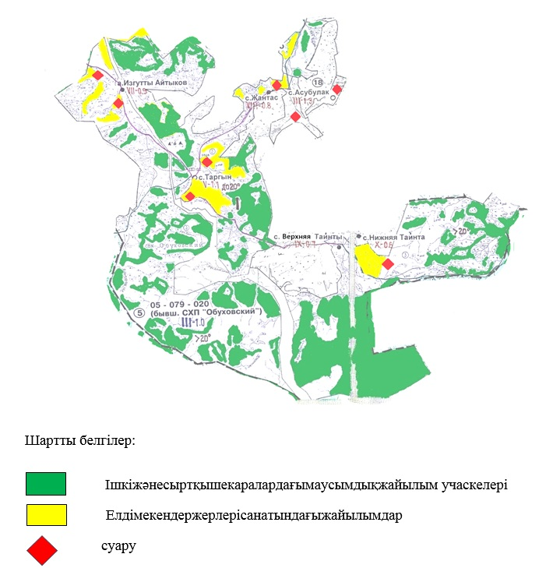

Тарғын ауылдық округінде
2023-2024 жылдарға арналған
жайылымдарды басқару және
оларды пайдалану
жөніндегі жоспарға
4-қосымша
Жайылым пайдаланушылардың су көздеріне қол жеткізу схемасы

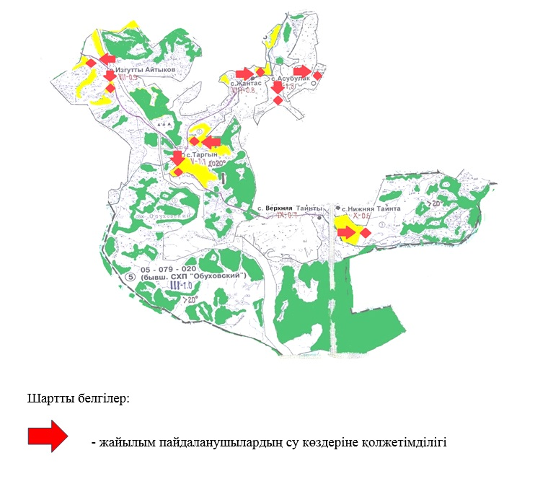

Тарғын ауылдық округінде
2023-2024 жылдарға арналған
жайылымдарды басқару және
оларды пайдалану
жөніндегі жоспарға
5-қосымша
Жайылымы жоқ жеке және заңды тұлғалардың ауыл шаруашылығы мал басын орналастыру үшін жайылымдарды қайта бөлу және оны берілетін учаскелерге ауыстыру схемасы

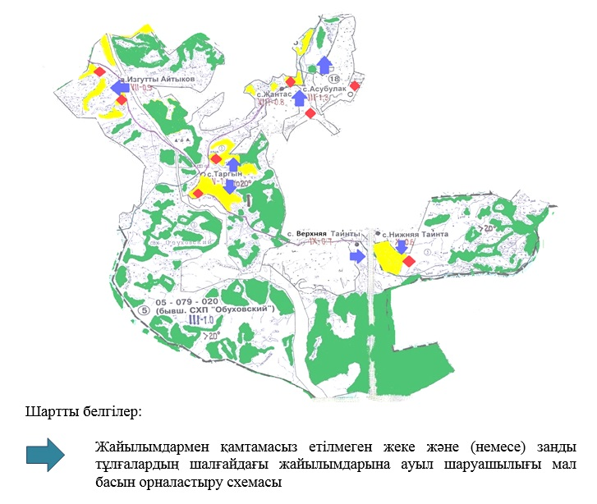

Тарғын ауылдық округінде
2023-2024 жылдарға арналған
жайылымдарды басқару және
оларды пайдалану
жөніндегі жоспарға
6-қосымша
Жеке және заңды тұлғалардың шалғайдағы жайылымдарына ауыл шаруашылығы мал басын орналастыру схемасы

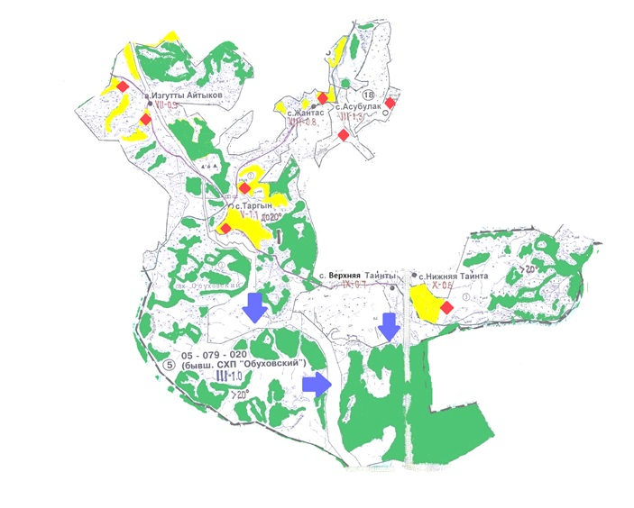

Тарғын ауылдық округінде
2023-2024 жылдарға арналған
жайылымдарды басқару және
оларды пайдалану
жөніндегі жоспарға
7-қосымша
Ауыл шаруашылығы жануарларын жаюдың және қозғалудың маусымдық бағыттарын белгілейтін жайылымдарды пайдалану жөніндегі күнтізбелік кесте
Ауылдық округ | Малды жайылымға шығару мерзімі | Малдарды шалғайдағы жайылымдардан қайтару мерзімі
Тарғын | сәуір - мамыр | қыркүйек-қазан

© 2012. Қазақстан Республикасы Әділет министрлігінің «Қазақстан Республикасының Заңнама және құқықтық ақпарат институты» ШЖҚ РМК

